DAR管理过程

版本：V1.0
生效日期：2009.6.5

XXX科技有限公司

文件变更记录
*A - 增加 M - 修订 D - 删除
变更  版本号 | 日期 | 变更类型  （A*M*D） | 编写 | 审核 | 批准 | 变更摘要
V1.0 | 2009.5.15 | A |  | EPG |  | 初版发行

目 录
1. 目的 2
2. 适用范围 2
3. 名词术语 3
4. 过程定义 3
4.1 DAR过程 3
4.1.1 角色和职责 3
4.1.2 入口准则 4
4.1.3 输入 4
4.1.4 过程活动 4
4.1.5 输出 5
4.1.6 出口准则 5
4.1.7 过程度量 5
4.1.8 裁剪说明 6
5. 表格与模板 6

目的
为组织或项目内进行同产品有关的关键决策行为提供有效的方法和依据，建立如何识别及评估可选解决方案的标准，并且做出最佳决策，选定最佳方案。

适用范围
本过程适用于组织及任何项目。

名词术语
DAR 决策分析与解决方案：是CMMI三级的一个PA,DAR的目的在于运用结构化方法对所确定的候选方案进行决策。结构化决策过程可以减少决策中的主观影响，能够以比较高的概率选择出能满足共利益者的多种需求的解决方案。运用结构化决策过程主要是技术上的考虑，不过，“决策分析和决定”过程也适用于许多非技术论题。拥有多项候选解决方案和评价准则的非技术论题本身也适宜于结构化决策。非此即被的二元判定不适用。

过程定义

DAR过程

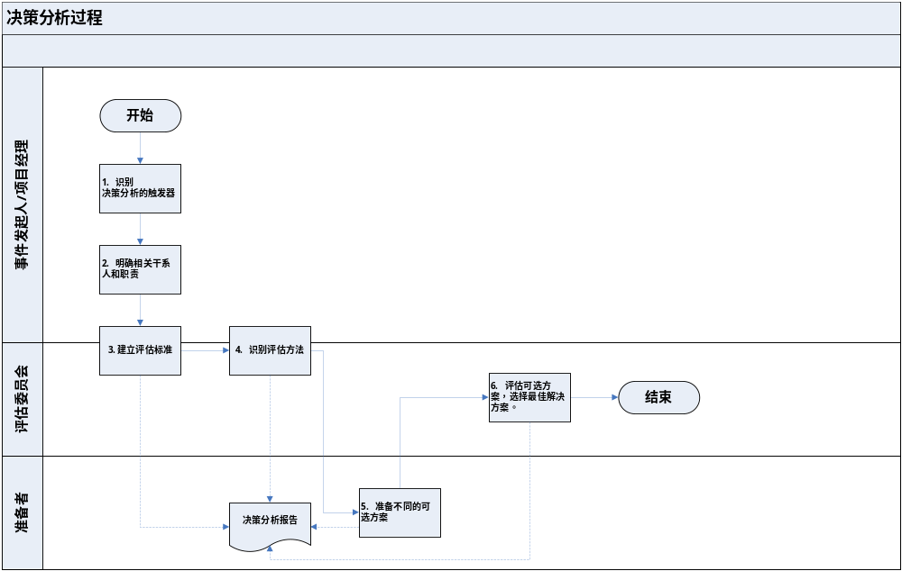

角色和职责

项目经理
准备者
评估委员会

活动 | 责任 |  |  |  | 输出
 | 准备 | 评估 | 批准 | 负责人
识别决策分析的触发器 | 项目经理 |  |  | 项目经理 | 项目计划
明确相关干系人和职责 | 项目经理 |  |  | 项目经理
识别可能的可选方案 | 准备者 |  |  | 准备者 | 可选方案
识别评估方法 | 项目经理 |  |  | 项目经理 | 评估方法
建立评估标准 | 项目经理 |  |  | 项目经理 | 评估标准
评估可选方法 | 评估委员会
选定解决方案 | 评估委员会 |  | 项目经理 | 项目经理 | 选定的方案

入口准则
识别需要评估的方案。

输入
可选方案及选择标准。

过程活动
4.1.4.1识别决策分析的触发器
组织内部或项目内部在需要做重大决策时均可依据本过程。
- 对于组织而言，一般组织内部在如下情况下可能需要做决策分析：
- 组织内的重大采购活动（供应商的选择）
- 项目立项论证
- 架构的选择
- 构造/购买/复用的权衡分析
对于组织，由该事件发起人根据本过程确定是否需要进行决策分析。
- 对于项目而言， 一般项目在如下情况下可能需要做决策分析：
- 识别和选择软件/系统开发生命周期
- 识别和选择软件/系统工程的工具
- 关键技术方案的确定
- 项目重大需求变更
对于项目，项目经理和质量人员识别项目中需要做决策分析的地方。

4.1.4.2明确相关干系人和职责
- 事件发起人或项目经理识别需要做决策分析的相关干系人，明确他们的职责如下：
- 识别可选方案（准备者）
- 建立评估标准和范围（准备者）
- 评审评估标准和范围（评估委员会）
- 评估可选方案（评估委员会）和寻找最佳解决方案
- 事件发起人或项目经理确定利益干系人名单。

4.1.4.3建立评估标准
- 针对每项决策活动，需要建立评估标准，评估标准提供评估可选的解决方案的准则。
- 事件发起人或项目经理组织和协调评估委员会制定评估标准。通常评估标准需要考虑如下方面：
- 技术限制
- 环境影响
- 质量
- 资源
- 进度
- 成本
- 风险影响
- 其他
- 确定评估标准的重要性并划分优先级。
- 可以通过数字结合其他参数，例如重要程度来确定优先级。

4.1.4.4识别评估方法
- 事件发起人或项目经理组织和协调评估委员会选定评估方法。
- 评估方法可以是：原型、讨论、打分、模拟等。

4.1.4.5准备不同的可选方案
- 针对需要决策的事件，准备者制定不同的可选方案。

4.1.4.6评估可选方法，选择最佳解决方案
- 评估委员会根据建立的评估标准，按照确定的评估方法，对每个可选方案进行评估。
- 评估委员会还需识别各方案的风险及收益。
- 评估委员会记录评估意见和结果。
- 事件发起人或项目经理批准可选方案。

输出
被选择的解决方案

出口准则
选择并批准最佳解决方案。

过程度量
评估方案的数量
做决策分析花费的工作量

裁剪说明

参见剪裁指南

表格与模板
《决策分析报告》

